Отчёта по лабораторной работе 3

Язык разметки Markdown

Уржиндорж Мягмар НКАбд-04-23

Содержание

# 1 Цель работы

Целью работы является изучить идеологию и применение средств контроля версий. Приобрести практические навыки по работе с системой git. # Выполнение лабораторной работы

Регистрируюсь на гитхабе

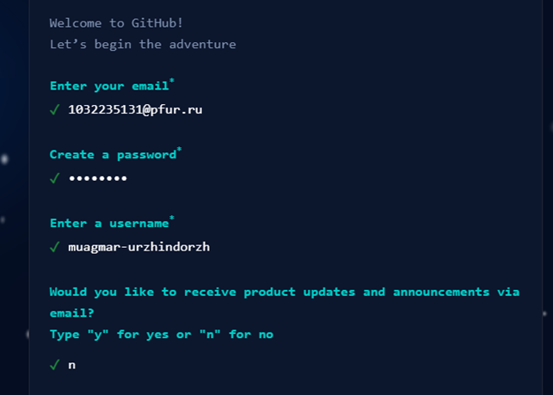

Figure 1: Создание профиля

Нахожу шаблонный репозиторий и создаю из него свой.

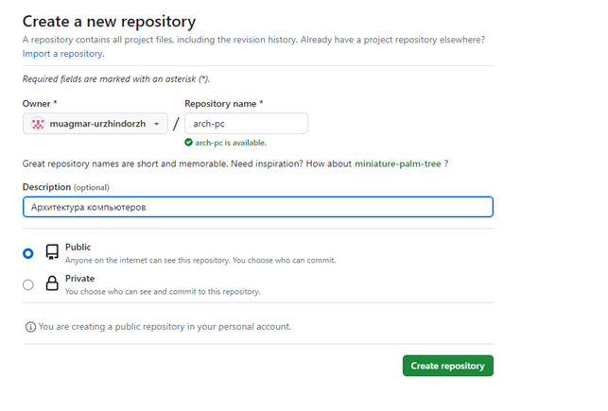

Figure 2: Создание репозитория

Сначала сделаем предварительную конфигурацию git, создаю пользователя и ставлю параметры.

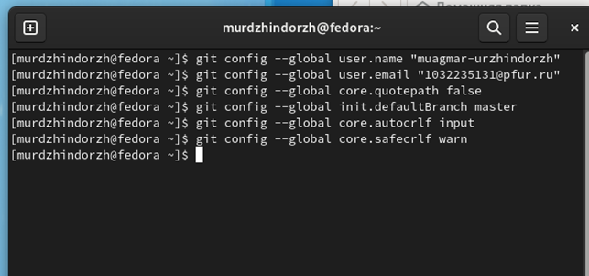

Figure 3: Пользователь git

Далее создаю ключи для идентификации.

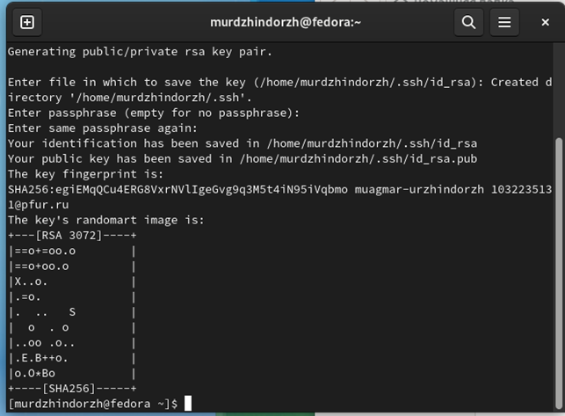

Figure 4: Ключ для подписи

И добавляю ключ в профиль на гитхабе

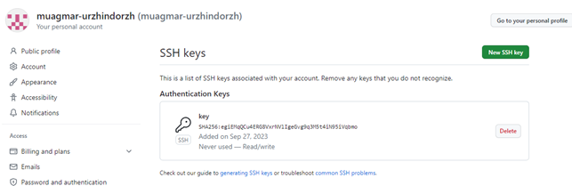

Figure 5: Добавляю ключ

Теперь я создаю рабочий каталог и клонирую туда репозиторий с гитхаба.

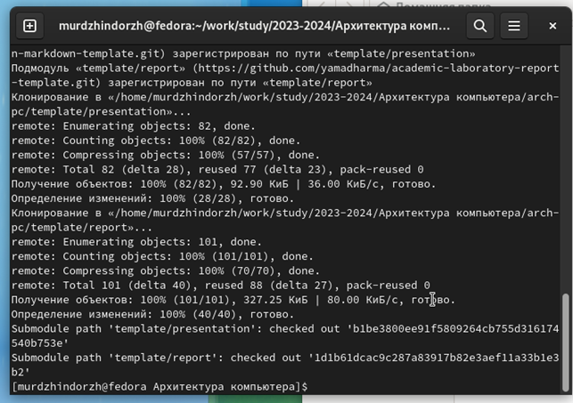

Figure 6: Создание рабочего каталога

Создаю курс

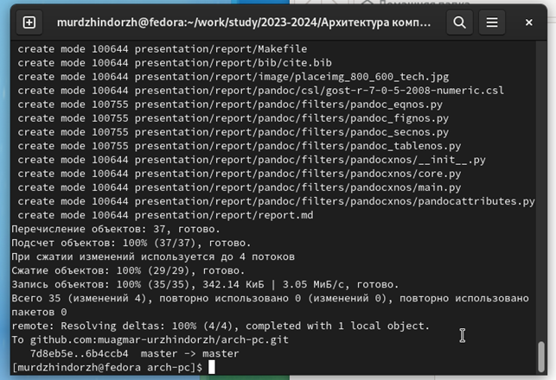

Figure 7: commit push

# 2 Выводы

В ходе выполнения работы изучили работу с GitHub.